REGISTRO DE PRUEBA — CP-S10-UAT-01
Sprint Azure 10 | PBL-29 | OftalCore / INEO
ID caso | CP-S10-UAT-01
Módulo / Escenario | Valoración comprensible — Localizar paciente, registrar y consultar valoración
Herramienta | Guion + Selenium
Ejecutor | Jaime Díaz
Revisor | Zahid Galicia
Datos sintéticos | Usuario QA jesus / admin según caso; sin secretos en Git
Resultado esperado | Guion completa sin ayuda técnica; persistencia comprobada
Estado | Aprobado (simulado) si pytest PASSED y capturas coherentes

Login enfermería
Sesión iniciada como usuario de enfermería en QA
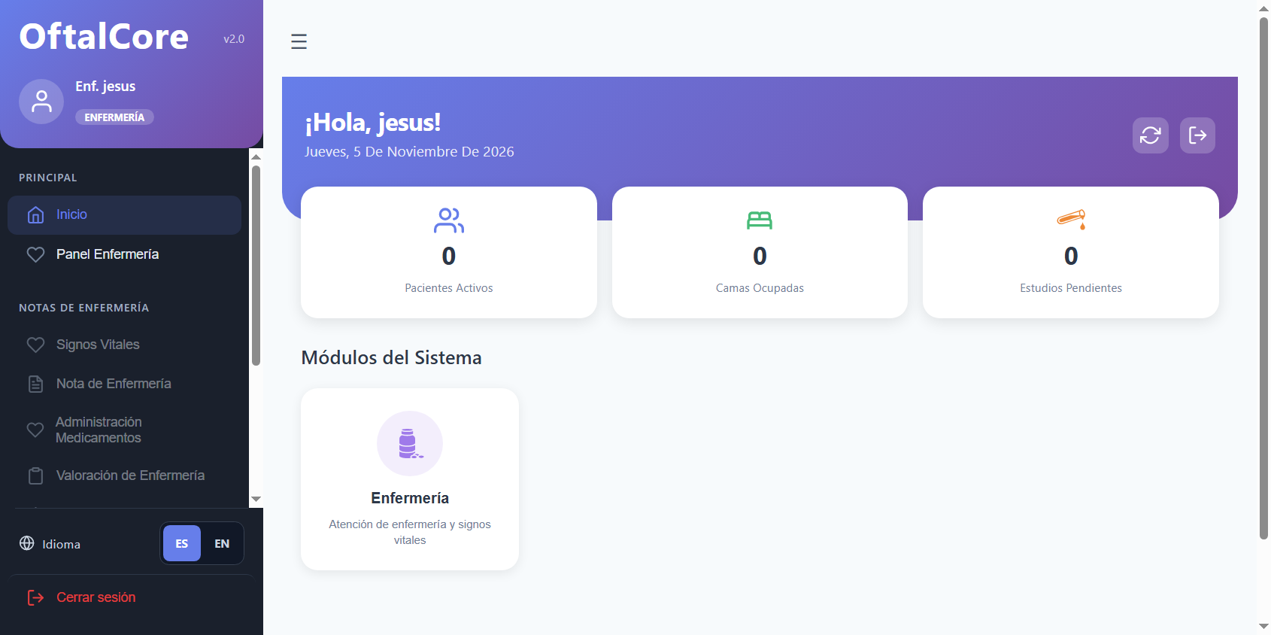
Módulo enfermería
Lista de camas OCUPADO visible
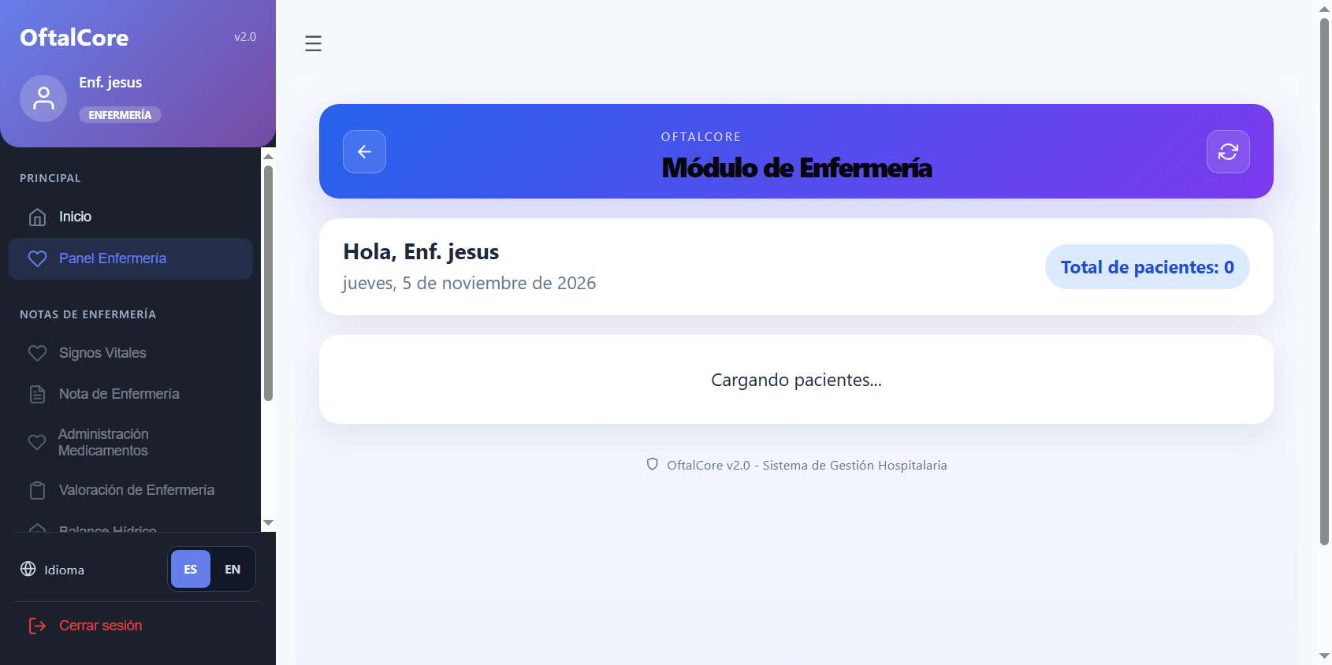
Detalle del paciente
Paciente seleccionado (ej. Hernández González Laura)
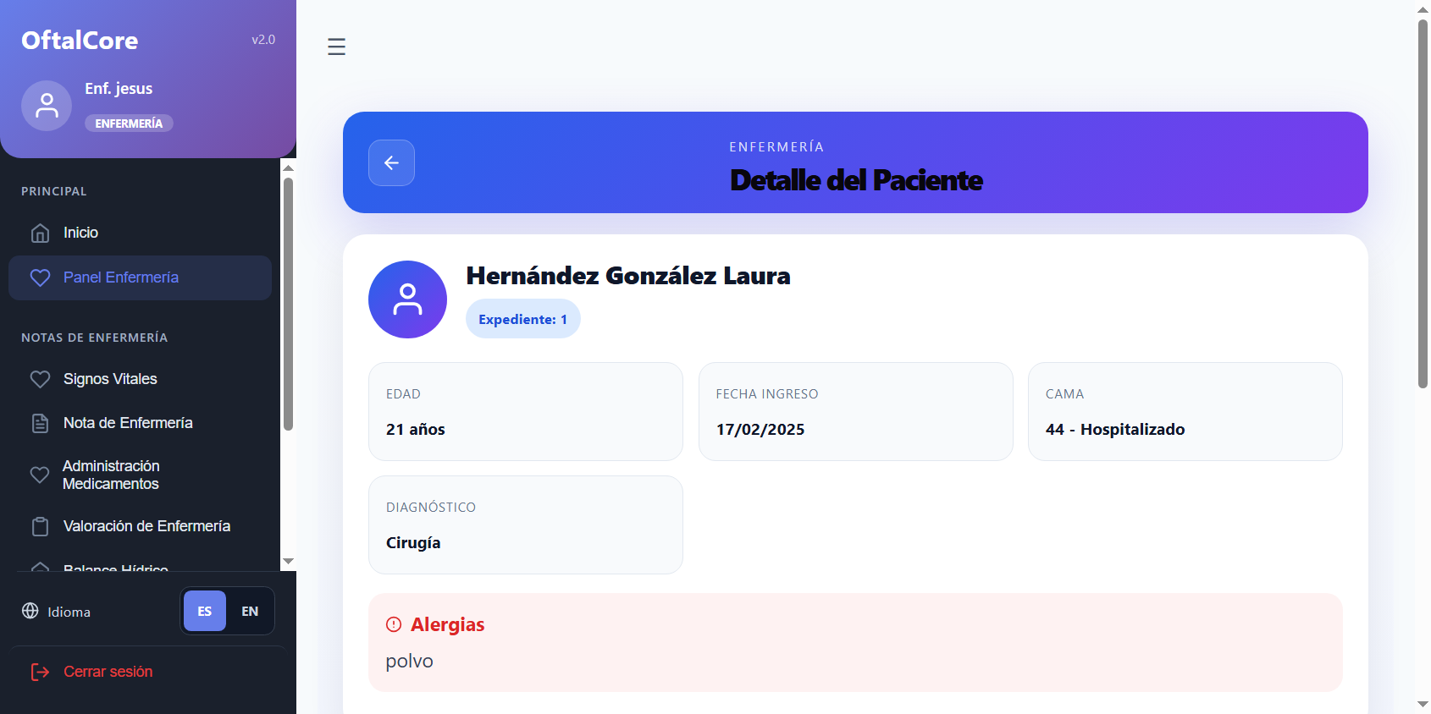
Formulario valoración
Formulario Nueva valoración con campos
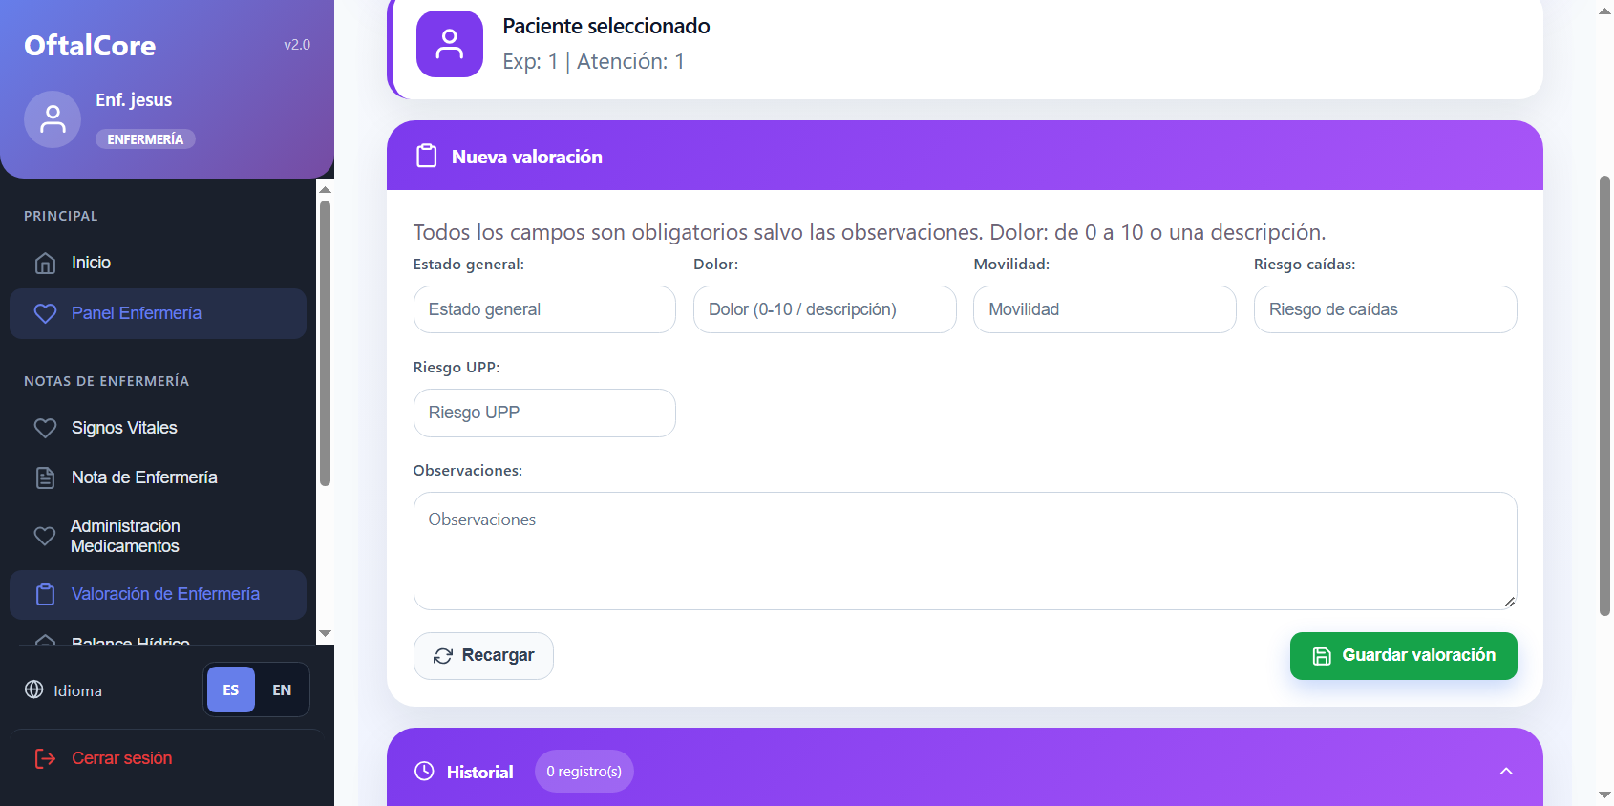
Datos capturados
Archivo sugerido: evidence/sprint-10/uat/screenshots/datos-capturados.png
Campos llenos antes de guardar
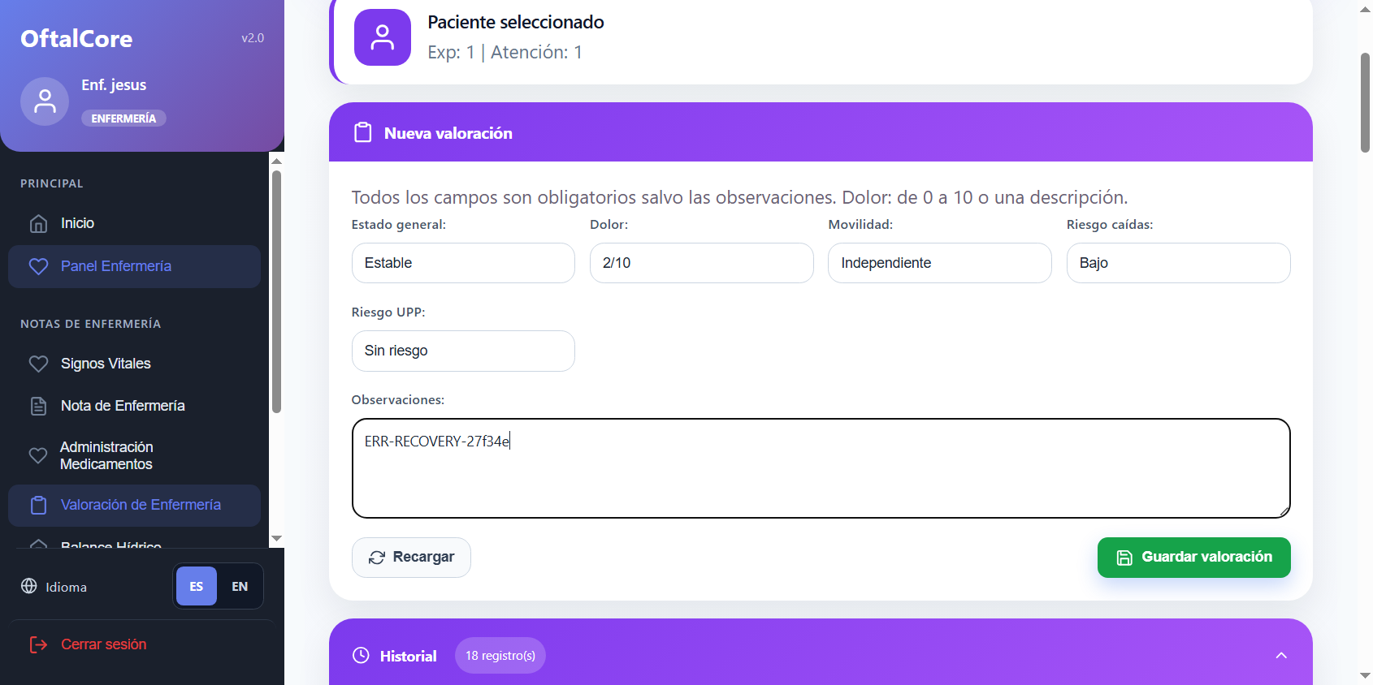

Después de guardar / persistencia
Confirmación o historial tras guardar
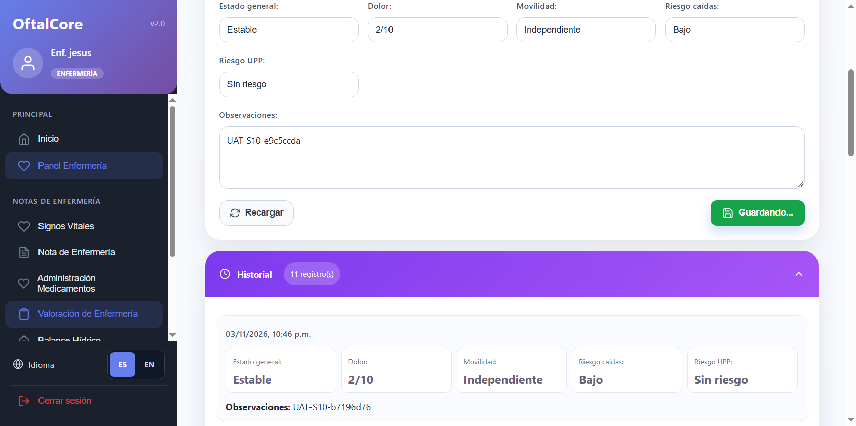

Defectos: Ninguno
Caso Apobado, Fecha: 05/11/2026

